Indigenas estadounidenses en Tejas hoy: Leccion de enriquecimiento
Unidad 1: Texas Natural y su gente

Nombre: |  | Fecha: |  | Periodo:

Hoy en dia, hay tres tribus de indigenas estadounidenses reconocidas a nivel federal’ que viven en Texas. Esto significa que estas tres tribus tienen el derecho y el poder de gobernarse a si mismas. Sus gobiernos tribales tienen una relacion politica official con el gobierno de los Estados Unidos. Esta relacion es similar a una alianza entre dos paises. Como resultado, pueden recibir ciertos derechos, beneficios y servicios del gobierno de los EE. UU. Estas tres tribus son los Alabama Coushatta, Kickapoo Traditional y Ysleta del sur Pueblo, Tambien conocidos como los Tigua.
Algunas tribus que historicamente habitaron Texas ahora viven en Oklahoma, como los Kiowa y los Comanche. Tambien hay tribus en Texas hoy que no estan reconocidas a nivel federal, como los Atakapa Ishak y los Comanche Panateka.
Para convertirse en una tribu reconocida a nivel federal, debe cumplir con ciertos criterios. Las tribus deben poder demostrar su historia como un grupo indigena en America desde antes de la llegada de los colonos Europeos. Pueden probar esto a traves de varios tipos de documentacion. Esto puede der dificil, considerando que muchas tribus no llevaban registros escritos. Muchas tribus hoy en dia estan trabajando activamente para obtener el reconocimiento federal.
En esta actividad de enriquecimiento, elegiras una de las tribus contemporanes enumeradas a continuacion para investigar. Registra tu investigacion en el lugar apropiado en esta hoja de trabajo Se minucioso en tus respuetas. Puedes elegir una tribu reconocida a nivel federal, o una tribu no reconocida a nivel federal.
Tribus de Texas Reconocidas a Nivel Federal | Tribus de Texas No Reconocidas a Nivel Federal
- Alabama Coushatta  - Kickapoo Traditional  - Ysleta del sur Pueblo (Tigua) | - Atakapa Ishak Nation of Southeast Texas  - Penateka Comanche  - Lipan Apache Nation of Texas  - Lipan Apache Tribe of Texas

Direcciones: Completa el cuadro a continuacion investigando una de las tribus de la lista de la pagina anterior. El major lugar para comenzar tu investigacion es en el sitio web official de tu tribu.
Nombre de la tribu que has elegido:
Donde se encuentra esta tribu en Teas hoy en dia?  Etiqueta la ubicacion aproximada en el mapa a continuacion. Responde las preguntas de la derecha.  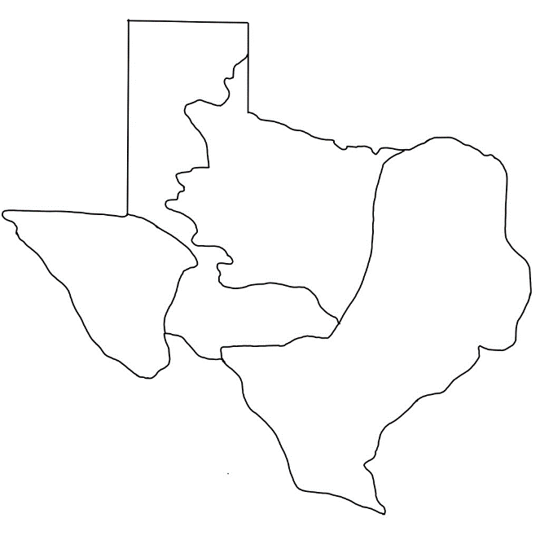 | La tribu se origino en texas?  La tribu ha vivido alguna vez en otro lugar? Explica.
En que fecha esta tribu se convirtio oficalmente en reconocida a nivel federal?

Explica el proceso para obtener este reconocimiento para esta tribu.
Cuales son algunos eventos importantes en la historia de esta tribu?

Incluye al menos tres, si es posible.
Describe el gobierno de esta tribu:
Como opera?
Cuales son algunos de los puestos de liderazgo?
Que hace el gobierno?
Quienes son algunas de las personas en puestos de liderazgo en esta tribu hoy en dia?
Cuales son sus role o titulus de liderazgo?
En que practicas culturales todavia participa esta tribu?
Si estas completando esta actividad digialmente, copia y pega al menos una imagen realcionada con tu tribu hoy en el cuadro de la derecha.

Si estas completando esta actividad en papel, dibuja o describe ina imagen que hayas encontrado en tu investigacion.

Criteria: Requirements

